АДМИНИСТРАЦИЯ ГОРОДА БЕРДСКА

ПОСТАНОВЛЕНИЕ

21.03.2018_ № 705

О присвоении наименований элементов улично - дорожной сети, расположенным в НТС «Дружба»

В соответствии с Федеральным законом от 06.10.2003 № 131-ФЗ «Об общих принципах организации местного самоуправления в Российской Федерации», в соответствии с «Положением о присвоении наименований городским объектам в городе Бердске», принятым решением Совета депутатов города Бердска от 29.01.2010 № 669, учитывая решение комиссии по топонимике от 26.01.2018 № 6 «О присвоении наименования элементам улично - дорожной сети, расположенным в НТС «Дружба», с целью упорядочения реестра адресов объектов недвижимости города Бердска,
ПОСТАНОВЛЯЮ:
1. Элементам улично – дорожной сети, расположенным в НТС «Дружба», присвоить наименования: НТС «Дружба», согласно приложению.
2. Перечень наименований улиц города Бердска Новосибирской области утвержденный постановлением администрации города Бердска от 26.02.2013 № 777 «Об утверждении перечня наименований улиц города Бердска Новосибирской области» дополнить наименованиями элементов улично-дорожной сети входящих в состав НТС «Дружба», а именно:
1) Российская Федерация, Новосибирская область, город Бердск, НТС «Дружба», улица Линейная;
2) Российская Федерация, Новосибирская область, город Бердск, НТС «Дружба», улица Лиственная;
3) Российская Федерация, Новосибирская область, город Бердск, НТС «Дружба», улица Сосновая;
4) Российская Федерация, Новосибирская область, город Бердск, НТС «Дружба», улица Дубовая;
5) Российская Федерация, Новосибирская область, город Бердск, НТС «Дружба», улица Берёзовая;
6) Российская Федерация, Новосибирская область, город Бердск, НТС «Дружба», улица Липовая;
7) Российская Федерация, Новосибирская область, город Бердск, НТС «Дружба», улица Лесная;
8) Российская Федерация, Новосибирская область, город Бердск, НТС «Дружба», улица Облепиховая;
9) Российская Федерация, Новосибирская область, город Бердск, НТС «Дружба», улица Смородиновая;
10) Российская Федерация, Новосибирская область, город Бердск, НТС «Дружба», улица Малиновая;
11) Российская Федерация, Новосибирская область, город Бердск, НТС «Дружба», улица Вишневая;
12) Российская Федерация, Новосибирская область, город Бердск, НТС «Дружба», улица Рябиновая;
13) Российская Федерация, Новосибирская область, город Бердск, НТС «Дружба», улица Солнечная;
14) Российская Федерация, Новосибирская область, город Бердск, НТС «Дружба», улица Молодежная;
15) Российская Федерация, Новосибирская область, город Бердск, НТС «Дружба», улица Центральная;
16) Российская Федерация, Новосибирская область, город Бердск, НТС «Дружба», улица Новая;
3. Опубликовать настоящее постановление в газете «Бердские новости» и разместить его на официальном сайте администрации «Бердские новости».
4.Контроль за исполнением настоящего постановления возложить на заместителя главы администрации Кима П.А.

Глава города Бердска Е.А.Шестернин

ПРИЛОЖЕНИЕ

к постановлению администрации

города Бердска
от _21.03.2018 №705

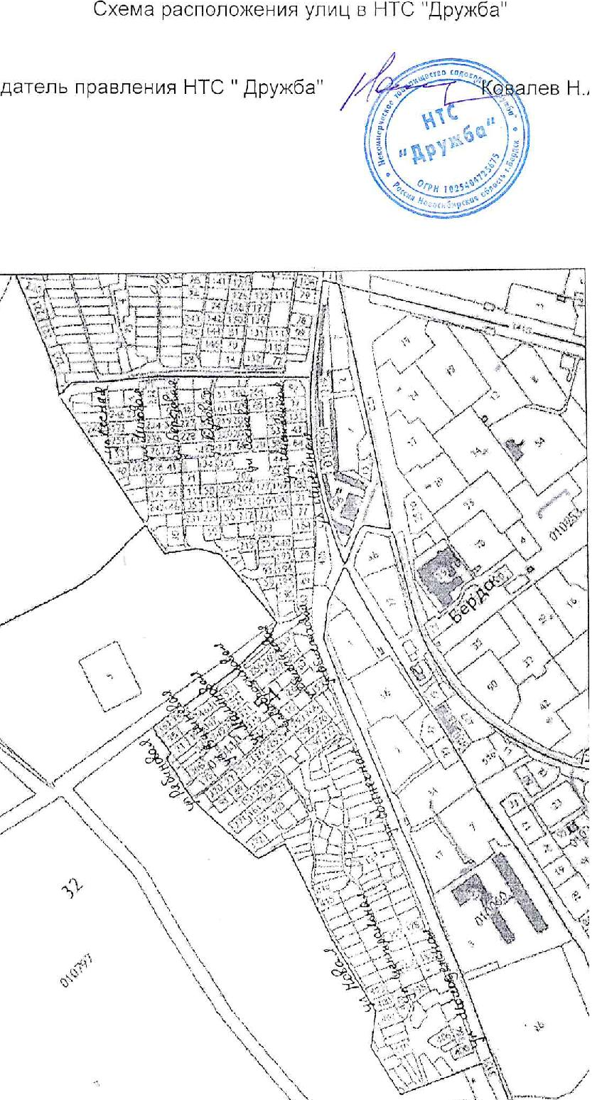
Элементы улично-дорожной сети, расположенные в НТС «Дружба»

